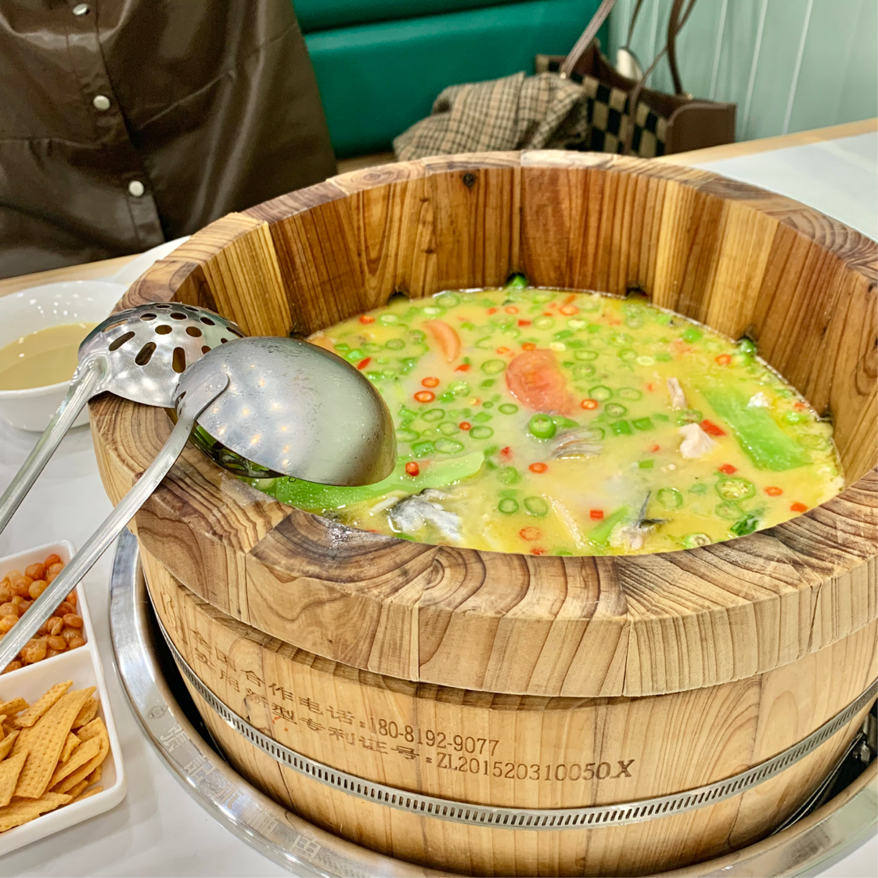
这是贵州铜仁的木桶鱼。这真的是汤都可以喝完的火锅！鱼肉超级嫩，物美价廉！一桶里的鱼肉简直不要太多！老板送的青菜都没有下木桶，吃鱼都撑了，这汤真的是我喝过最好喝的鱼汤。刚离开贵州已经开始想了，后悔没多吃一点！在广东没有看到过木桶鱼，所以狠狠的想了……汤很浓稠，打这段文字时我已经开始回味了，由于太好吃了，只顾着吃没拍多少照片，只有这一张了。不知道别的地方有没有木桶鱼，但是你来贵州铜仁沿河县一定可以吃到！贵州木桶鱼欢迎你～

